УЧАСТИЕ НА ПРЕДСТАВИТЕЛИ ОТ СУ „СВ. КЛИМЕНТ ОХРИДСКИ“ В НАЦИОНАЛНАТА ОЛИМПИЙСКА АКАДЕМИЯ НА БОК

Софийският университет „Св. Климент Охридски“ бе представен от гл. ас. Венелина Цветкова и студентите – Цветина Петкова /ФНОИ/ и Ангелина Арнаудова /СтФ/, в Националната олимпийска академия /НОА/ на Българския олимпийски комитет /БОК/, която се проведе в базата на НСА „Васил Левски“ в Несебър (5-8 юни 2021 г.) и събра над 100 представители от цялата страна в сферата на образованието и спорта. Лектори в 39-тата сесия за млади участници и 9-ата сесия за учители по физическо възпитание бяха г-н Белчо Горанов /генерален секретар на БОК/, доц. Даниела Томова, заместник-декан в Югозападния университет /Благоевград/, Еда Чауши, директор на Националната олимпийска академия на Албания, проф. Лозан Митев и доц. Иван Сандански от катедра „История и мениджмънт на спорта“ в НСА, доц. Корнелия Найденова от катедра „Теория на физическото възпитание“ в НСА и др.
Основната тема на НОА тази година беше „Перспективите и предизвикателствата пред физическото възпитание и спорта в условията и след кризата от пандемията КОВИД-19“. Участниците бяха разпределени в няколко работни групи: студенти и ученици; спортни деятели и учители. Работните групи участваха активно по време на лекциите, спортно-състезателните дейности и творческо-талантливите мероприятия. Гл. ас. Венелина Цветкова поздрави участниците и организаторите от името на Директора на Департамента по спорт – доц. Боряна Туманова. Част от културната програма на НОА бе представянето на биографичната книга на олимпийския шампион по вдигане на тежести Асен Златев. Г-н Белчо Горанов запозна участниците с проблемите, съпътстващи организацията за провеждането на Олимпийските игри в Токио.
В края на Националната олимпийска академия Ангелина Арнаудова /СтФ/ прочете посланието на студентите: „...с вяра и единство ще успеем сами да изградим нашия собствен авторитет на педагози и деятели сред обществото...“.
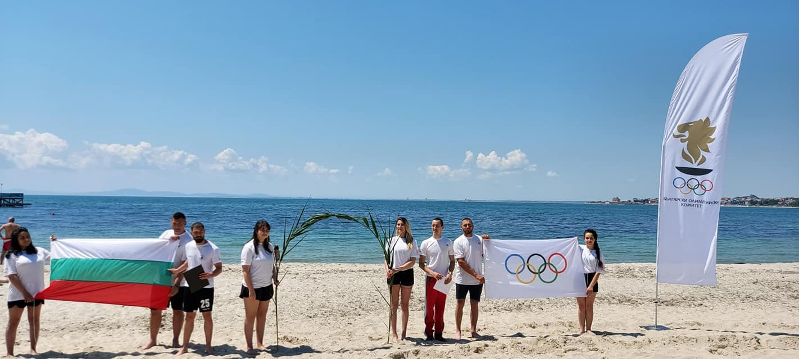
Откриване на спортно-състезателните дейности
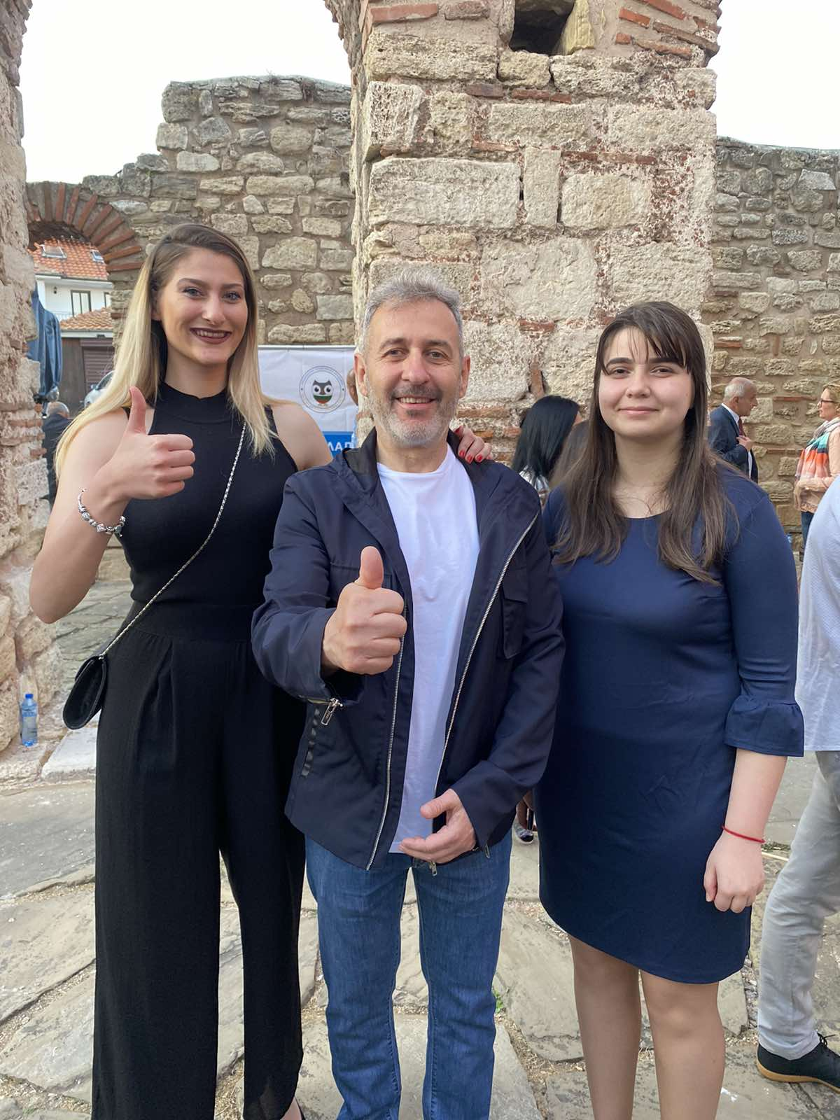
От ляво надясно: Цветина Петкова /ФНОИ/, г-н Белчо Горанов /Генерален секретар на БОК/, Ангелина Арнаудова /СтФ/

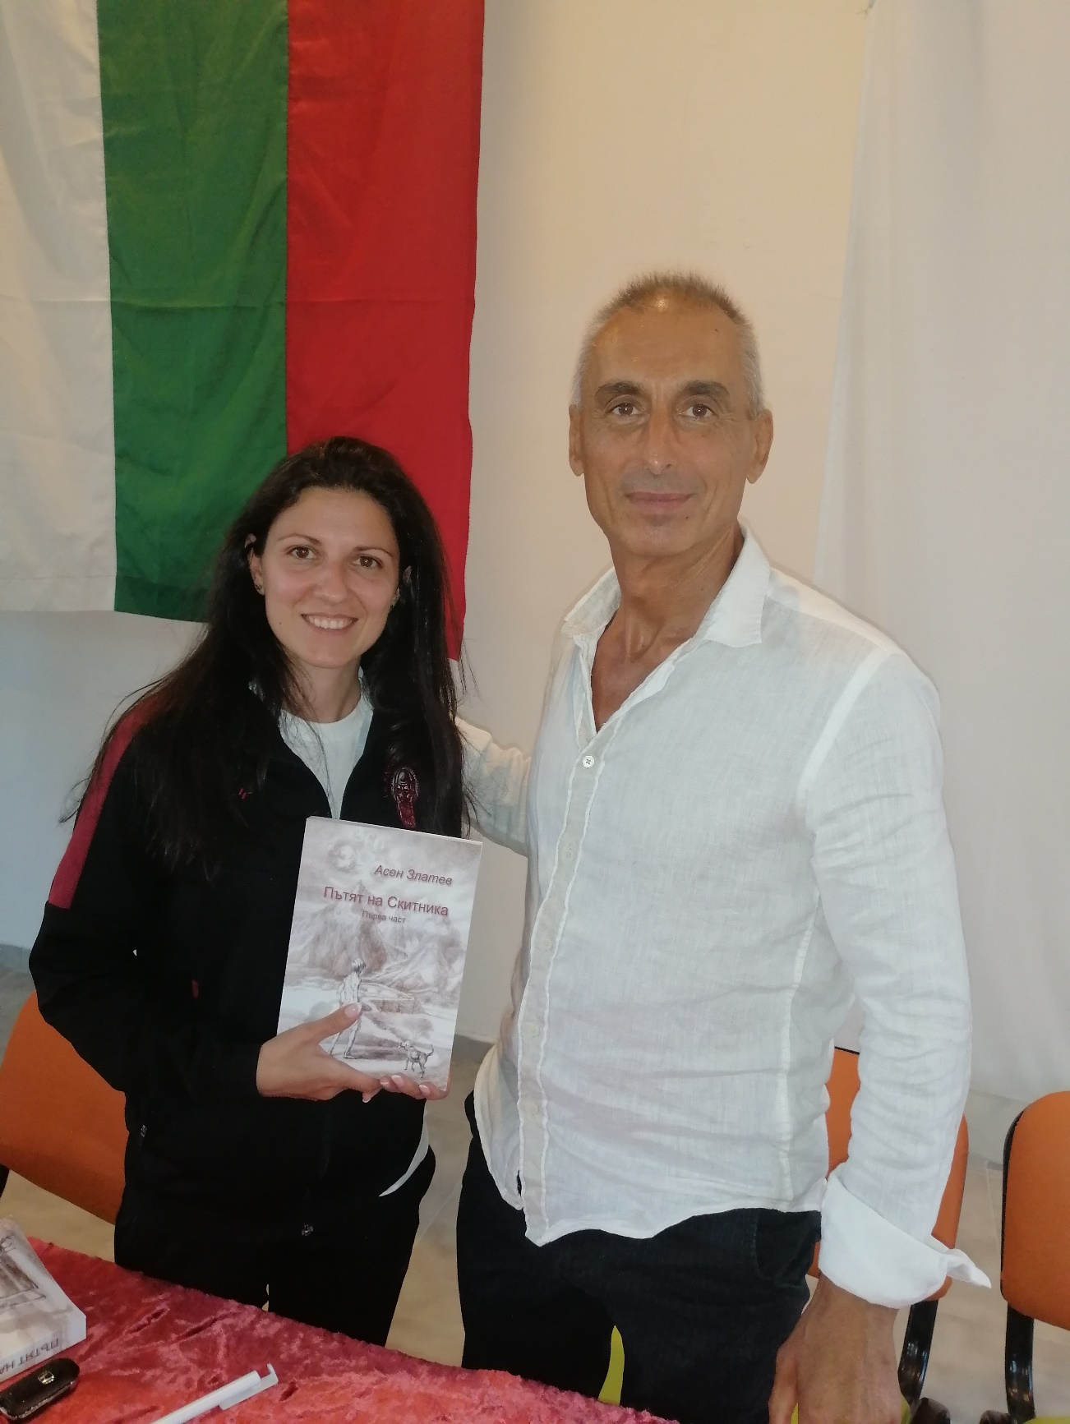
гл. ас. Венелина Цветкова /катедра „Спортни игри и планински спортове“/ и Асен Златев /Олимпийски шампион по вдигане на тежести/

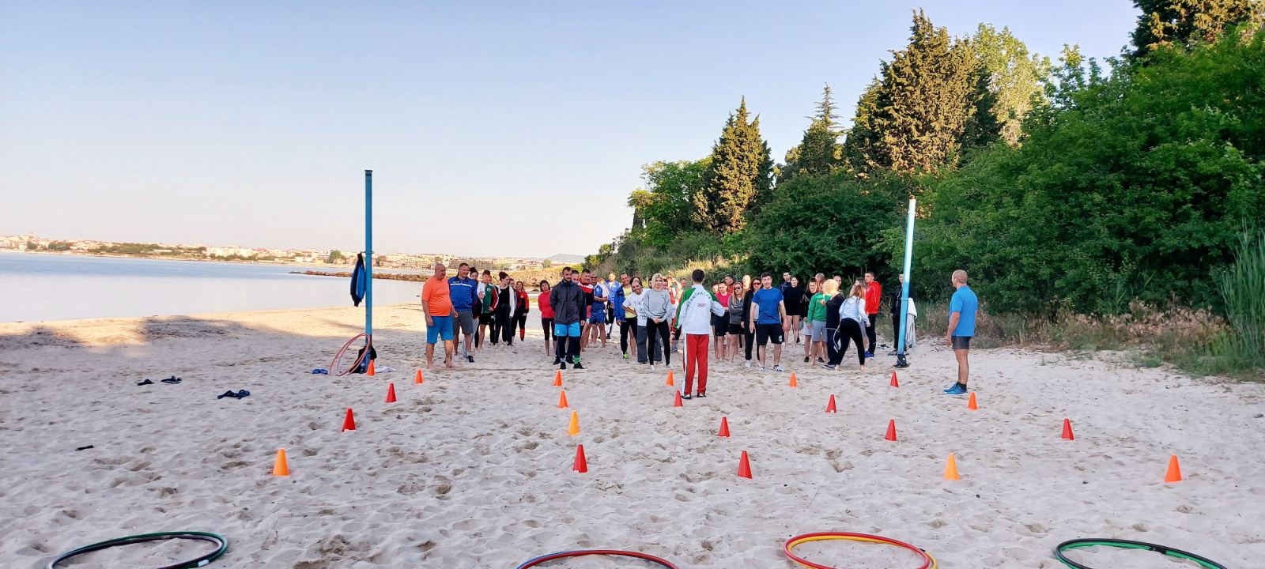
Съревнование между работните групи в щафетни игри
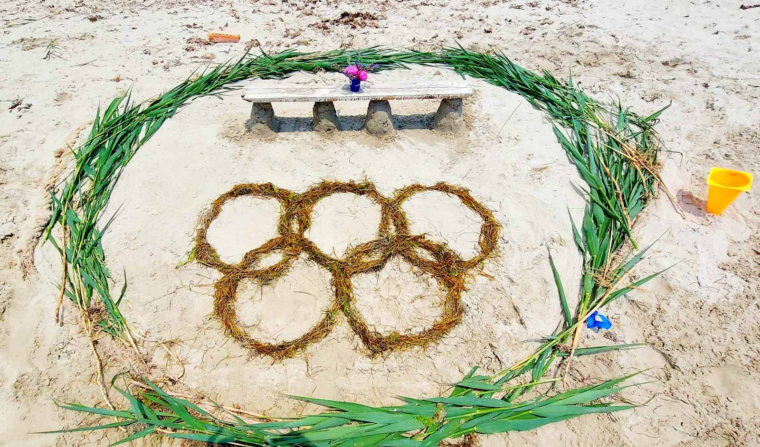
Творческа активност - създаване на олимпийски символи от подръчни материали
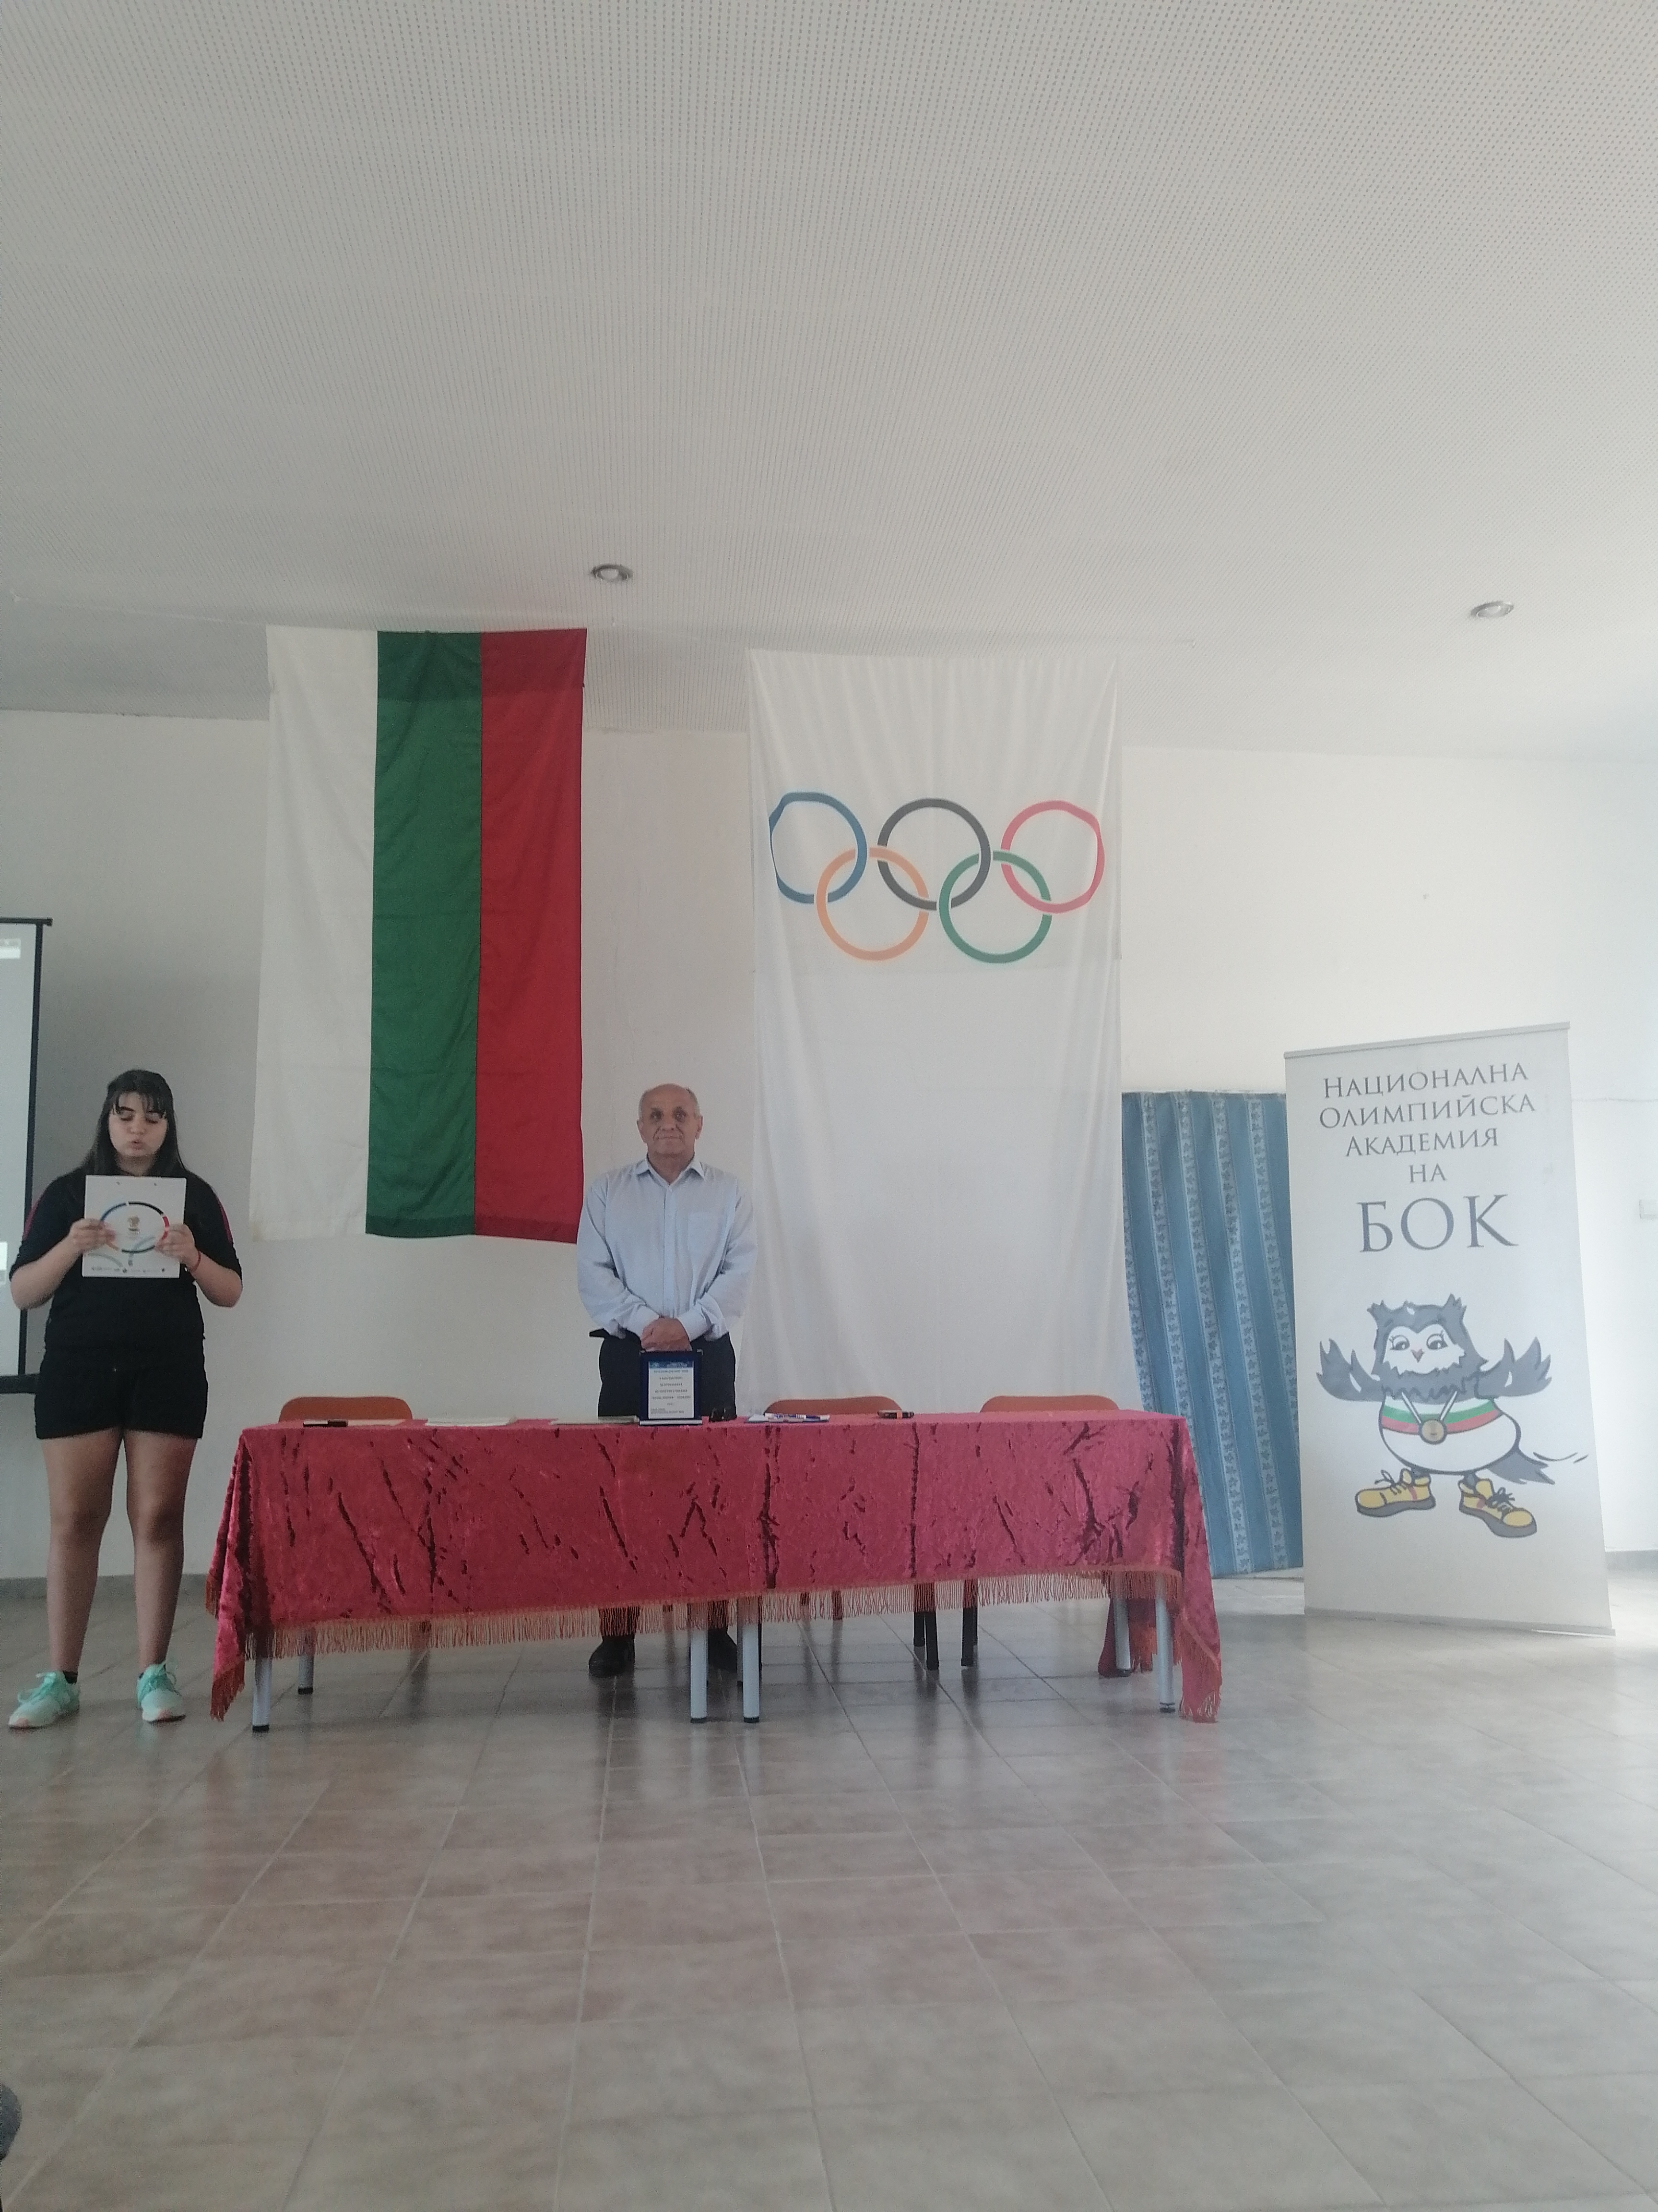
Ангелина Арнаудова /СтФ/ прочита посланието на студентите към НОА

